МІНІСТЕРСТВО ОСВІТИ І НАУКИ УКРАЇНИ
НАЦІОНАЛЬНИЙ АВІАЦІЙНИЙ УНІВЕРСИТЕТ
Інститут новітніх технологій та лідерства



НАУКОВО-ТЕХНІЧНА КОНФЕРЕНЦІЯ СТУДЕНТІВ, АСПІРАНТІВ, ДОКТОРАНТІВ ТА МОЛОДИХ УЧЕНИХ
”ІННОВАЦІЙНІ ТЕХНОЛОГІЇ”

21-22 листопада, 2018

Інформаційний лист

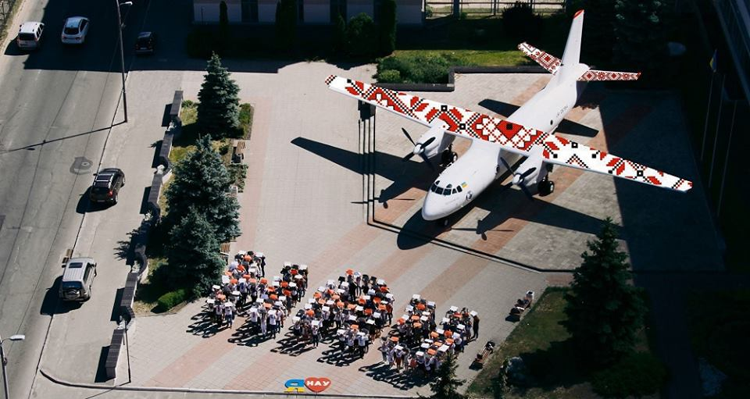

Інститут новітніх технологій та лідерства НАУ запрошує студентів, аспірантів, докторантів та молодих учених взяти участь у роботі науково-технічної конференції «Інноваційні технології – 2018», яка відбудеться 21-22 листопада 2018 року.

КОНТРОЛЬНІ ДАТИ КОНФЕРЕНЦІЇ

До 12 листопада 2018 р. – подання заявок на участь у конференції та тез доповідей.
21-22 листопада 2018 р. – робота в секціях.
Реєстрація учасників під час роботи секцій.

УМОВИ ПУБЛІКАЦІЇ ТЕЗ ДОПОВІДЕЙ

1 повна сторінка А5 (роздрукована та електронна форми) оформлена згідно вимог для участі. Матеріали конференції будуть опубліковані у збірнику та розміщені на сайті.

РЕГЛАМЕНТ РОБОТИ

Офіційні мови конференції: українська, англійська.
Тривалість доповіді на секційному засіданні − до 10 хвилин.
Участь у конференції БЕЗКОШТОВНА.

ЕЛЕКТРОННА РЕЄСТРАЦІЙНА КАРТКА УЧАСНИКА КОНФЕРЕНЦІЇ

Картку учасника та матеріали тез доповідей необхідно представити в електронній та роздрукованій формах.

Останній термін подачі матеріалів
12 листопада 2018 р.

Телефон для довідок: 406-70-52, 406-74-86
E-mail: int2080@.ukr.net

Прізвище
Ім’я
По-батькові
Група
Факультет
Інститут
Поштова адреса
E-mail
Телефон
Науковий керівник
Прізвище та ініціали
Посада
Назва секції
Назва доповіді

ЗАСІДАННЯ СЕКЦІЙ ЗА НАПРЯМАМИ:

- Інформаційні технології
- Інформаційна безпека
- Аеронавігаційні системи
- Автоматизація та управління
- Діагностика та неруйнівний контроль
- Теоретична та прикладна фізика
- Механіка та машинознавство
- Енергетика та двигунобудування
- Хімічні технології
- Екологія
- Дизайн
ВИМОГИ
На конференцію подаються лише матеріали, що містять результати наукових досліджень.
Всі матеріали надаються до Оргкомітету конференції безпосередньо авторами доповідей (корпус №1, ауд. 330, 336).
Тематика матеріалів, представлених на конференцію має співпадати з тематикою наукових досліджень.

CТРУКТУРА ТЕЗ ДОПОВІДІ, ЩО ПРЕДСТАВЛЯЮТЬСЯ НА КОНФЕРЕНЦІЮ

- актуальність;
- новизна;
- постановка задачі, що розглядається;
- методика досліджень;
- основні результати;
- використання;
- висновки;
- література (обов’язково).

ФОРМИ УЧАСТІ

- усна доповідь з публікацією тез
- публікація тез
- вільний слухач (реєстрація перед початком конференції)

ВИМОГИ ЩОДО ОФОРМЛЕННЯ ТЕЗ ДОПОВІДЕЙ:

Збірник матеріалів конференції буде розміщено на сайті Iнституту новітніх технологій та лідерства НАУ.
Для публікації у збірнику матеріалів конференції та розміщення на сайті подається:
- заявка на участь у конференції;
- електронна версія матеріалів з рисунками і окремо рисунки (*.jpg);
- роздруковані матеріали обсягом 1 повна сторінка формату А5.
Формат аркуша: А5 (148х210 мм). Поля: ліве – 20 мм; праве – 15 мм; верхнє – 20 мм; нижнє – 20 мм. Міжрядковий інтервал – одинарний. Матеріали набираються у такому порядку:
Заголовок·УДК (Times New Roman Cyr, font 9) – вирівнювання по лівому краю.
Відомості про авторів – ініціали, прізвище, (Times New Roman Cyr, font 9, bold) – вирівнювання по правому краю.
Назва матеріалів (Times New Roman Cyr, font 9, bold) – вирівнювання по лівому краю, відступ зверху – 6 пт, знизу – 6 пт, усі символи прописні, без переносу слів.
Текстова частина (Times New Roman Cyr, font 9), відступ першого рядка абзацу 5 мм – вирівнювання по ширині, без переносу слів.
Заголовки таблиць (Times New Roman Cyr, font 8, bold) – вирівнювання по центру, нумерація (Times New Roman Cyr, font 8, bold) – вирівнювання по правому краю
Формули (вбудований у MS Word for Windows редактор формул) із стилями:
Text (Текст) – Times New Roman Cyr; Function (Функція) – Times New Roman Cyr; italic; Variable (Змінна) – Times New Roman Cyr; italic; L.C.Greek (Мал. грецькі) та U.C.Greek (Пр. грецьке) – Symbol; Symbol (Символ) – Symbol; Matrix/Vector (Матриця-вектор) – Times New Roman Cyr, bold; Number (Число) – Times New Roman Cyr.
Встановлюються такі розміри:
Full (Звичайний) – 9 pt; Subscript/Superscript (великий індекс) – 5 pt; Subscript/Superscript (Малий індекс) – 3 pt;
Symbol (Великий символ) – 12 pt; Sub-symbol (Малий символ) – 9 pt.
Список літератури обов’язково.
Використана література (Відповідно до ГОСТ 7.1–84 та ДСТУ 3582–97)
Список літератури (Times New Roman Cyr, font 9, bold) – вирівнювання по центру, відступ зверху – 6 пт, знизу – 0 пт.;
Прізвища й ініціали авторів джерела (Times New Roman Cyr, font 9, italic);
Назва роботи (Times New Roman Cyr, font 9, відступ знизу – 6 пт між окремими джерелами у списку літератури) – вирівнювання по ширині, оформлюється у вигляді нумерованого списку.
Форма подачі матеріалів: Автори мають надати 1 екземпляр роздрукованих матеріалів та електронну версію.
Робочі мови: українська, англійська.
Матеріали тез оформлюються в текстовому редакторі MS Word for Windows.
У разі недотримання вказаних вище вимог до оформлення тез доповіді, авторам буде відмовлено у публікації. Такі ж вимоги висуваються і до матеріалів, які надаються для публікації у збірнику матеріалів конференції. Відповідальність за достовірність та оригінальність матеріалів несуть автори.

